Když se zblázní štítná žláza, sebeobviňování to nevyřeší!

PhDr. Marta Boučková, specialistka na aplikovanou poradenskou psychologii,
členka České společnosti kognitivně behaviorální terapie

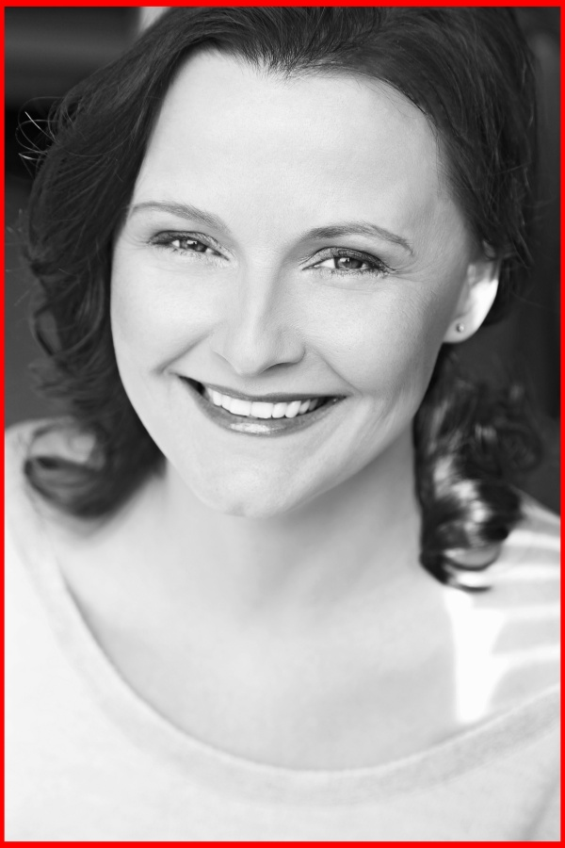

Žijeme v době, ve které jen málokdo řekne, že má dost času, není unavený, pamatuje si všechno, co má, nebo že se dokáže nerušeně soustředit na věci vyžadující jeho koncentraci. Mnoho lidí přepadají černé myšlenky směřující do budoucnosti, které doprovází intenzivní pocity úzkosti nebo depresivní ladění. Jakmile člověk začne pociťovat životní nepohodu, snaží se hledat její příčiny, a pokud po pečlivém zvážení nenajde nic smysluplného
a srozumitelného, co by stálo za tím, proč se cítí tak, jak se cítí, pak velmi snadno přijde
na řadu sebeobviňování. Obviňuje se za neschopnost se nepříjemných pocitů a stavů zbavit. Vnímá sám sebe jako rozmazleného slabocha, který se neumí vypořádat s realitou a postavit se všednímu životu. K těm, kdo často pochybují o sobě samých, patří zejména ženy.

Když se začne objevovat tělesný nekomfort v podobě změny tělesné váhy, zvýšené únavy, pocitů ztráty energie, problémů s vyprazdňováním nebo se zvýší psychická nepohoda spojená s úzkostnými a depresivně laděnými stavy, sníženou koncentrací, poruchami paměti,
pak se samozřejmě stává celkové prožívání životní reality negativnějším. Zvyšují se nároky nejen na sebe sama, ale i na druhé. Stoupající nespokojenost jde ruku v ruce se zvyšující se podrážděností a velmi rychle se začne vytrácet trpělivost se všemi ostatními v okolí.
To se bezprostředně projeví v každodenní komunikaci, ze které mizí úsměv, humor a také pozitivní ocenění. A postupně se začne zužovat i okruh těch, kteří jsou ochotní komunikovat.

Statečný ochránce spokojeného života

Únava, depresivní nálady nebo přibírání na váze nemusí způsobovat jen hektický pracovní styl, může jít o poruchu štítné žlázy. Málokdo si uvědomuje, jak moc je za jeho životní spokojenost zodpovědná štítná žláza. Pravda, nejedná se zrovna o největší orgán v lidském těle, ale velikost orgánu v lidském těle neurčuje velikost jeho významu pro praktický život. Štítná žláza získala své jméno i na základě toho, že tvoří jakýsi ochranný štít před vnějším světem. Právě štítná žláza se stará o to, aby se lidé dokázali s dnešním světem lépe vyrovnávat. Není žádným tajemstvím, že stres a špatný životní styl jsou dvěma hlavními nepřáteli, kteří dokáží život systematicky likvidovat a nabourávat jeho spokojené prožívání. Navíc, tolik oddaných bojovníků, kteří jsou ochotni intenzivně se bít za fyzickou
a psychickou pohodu člověka, zase v těle není. Proto je až s podivem, ale možná je to právě tou velikostí a nenápadností, jak často tohoto statečného ochránce života lidé přehlíží. Bojuje dlouho, statečně a ozve se, až když mu je opravdu ouvej. Bohužel i jeho volání
o pomoc bývá často přehlíženo.

Nikdo by neměl podceňovat nespecifické příznaky, jako je například únava, podrážděnost nebo obtížná koncentrace. V konečném důsledku totiž mohou příznaky související s poruchou štítné žlázy pozvolna a plíživě zapříčinit osobní izolaci a výrazné narušení důležitých mezilidských vazeb, ať už jde o vztahy rodinné, nebo pracovní. Za jeden z nejtěžších trestů
v dějinách lidstva bylo od nepaměti považováno vyhoštění, tedy odepření lidské společnosti. A příznaky spojené s nesprávným fungováním štítné žlázy jsou velmi nebezpečné právě proto, že mohou k takové izolaci velmi intenzivně přispět. Jestliže člověk vnímá odmítavý postoj ze strany druhých, bude časem více a intenzivněji pochybovat i sám o sobě. Sebevědomí a sebedůvěra je zejména u žen velmi křehká, a jakmile se jednou začne bortit,
dá velkou práci tuto destrukci zastavit a její škody napravit.

Důvěru v sebe sama, pocit, že se na sebe může spolehnout, že ví, co od sebe může čekat,
chce mít každý z nás. Aby také ne, tohle všechno člověk potřebuje ve svém každodenním životě. Na tomto pocitu je založena jeho životní jistota a spokojenost, která je velmi citlivá
na pochybnosti o sobě samém. Pokud člověk není spokojen sám se sebou, snaží se najít,
co to zapříčiňuje. Podrobuje sám sebe nemilosrdné kritice, a když se mu to nedaří najít, pochybuje o sobě stále více a více. Jeho vnitřní nejistota prostupuje navenek, na což okolí samozřejmě nějakým způsobem reaguje. Tato zpětná reakce z okolí mnohdy utvrdí konečnou myšlenku o vlastní neschopnosti, která opět spustí kolo plné pochybností a nespokojenosti
se sebou samým a koneckonců také s okolím.

Začarovaný kruh řešení

Nejčastějším řešením, jak se vymanit z nekomfortní životní situace, bývá pokus o změnu životního stylu. Mění se stravování směrem ke zdravějšímu, navyšuje se ovoce a zelenina, nezřídka se začnou v jídelníčku objevovat i doplňky stravy, zejména nejrůznější kombinace vitamínů a minerálů. Většina pacientů se snaží do svého týdenního rozvrhu vsunout více pohybu s cílem zvýšit každodenní akceschopnost a porazit zdánlivě neopodstatněnou únavu, pocity nenaladěnosti a nespokojenosti se sebou samým a každodenním životem. Ve chvíli, kdy se neosvědčí změna životního stylu, sebezpochybňující myšlenky a na ně navazující negativní pocity se díky nedůslednému zavádění nového životního stylu ještě znásobí.
A lidé se začnou obracet na psychology, psychoterapeuty nebo kouče. Jestli ale za jejich potížemi stojí štítná žláza, žádného hmatatelného zlepšení se v brzké době nedočkají, pokud se o pomoc neobrátí směrem k endokrinologům. Bohužel, čím více času věnují hledání řešení jejich psychosomatické nekonformity, aniž by absolvovali vyšetření štítné žlázy, tím více
se násobí pocity vlastní nedostatečnosti, neschopnosti a celkové životní nespokojenosti.
Kruh nelítostně směřující ke ztrátě již tak křehké sebedůvěry a sebevědomí se uzavírá
a roztáčí pochybnosti na plné obrátky.

Jedna z otázek psychologů na první schůzce s klientem by proto měla směřovat do oblasti fyzického zdraví včetně dotazu na návštěvu endokrinologa. Klienty takové dotazy obvykle překvapí, ale pokud odpoví záporně, velmi často odchází od psychologa s doporučením, aby požádali svého lékaře o stanovení hladiny TSH, která odhalí případné onemocnění štítné žlázy. Psycholog by měl mít jistotu, že mu nebude štítná žláza komplikovat psychoterapii.

Více o štítné žláze, jejích poruchách a příznacích
na www.tydenstitnezlazy.cz.

Pro další informace kontaktujte agenturu Quent, Pavlínu Perlíkovou,
tel.: 271 742 535, e-mail: pavlina.perlikova@quent.cz

